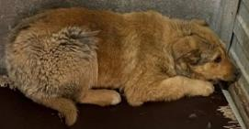 | 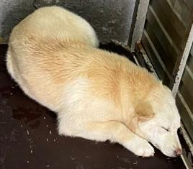 | 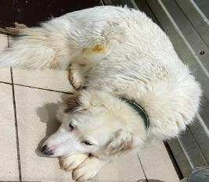
№121  Отловлено: 25.02.2023  ул. Лопарева д. 18А  Вид: собака.  Порода/пол: беспородная, сука.  Окрас: рыжий.  Возраст: 1 год.  Вес: 20 кг.  Рост: 49 см. в холке.  Приметы: отсутствуют.  Особенности поведения: Спокойная.  ИН:  Вакцинация:  Стерилизация:  Вет. паспорт: нет. | №122  Отловлено: 25.02.2023  ул. Лопарева 6/1 стр. 3  Вид: собака.  Порода/пол: беспородная, сука.  Окрас: рыжий.  Возраст: 1,5 года.  Вес: 22 кг.  Рост: 49 см. в холке.  Приметы: отсутствуют.  Особенности поведения: Спокойная.  ИН:  Вакцинация:  Стерилизация:  Вет. паспорт: нет. | №123  Отловлено: 25.02.2023  п. Магистральный 7Б  Вид: собака.  Порода/пол: беспородный, кобель.  Окрас: белый.  Возраст: 2 года.  Вес: 30 кг.  Рост: 54 см. в холке.  Приметы: ошейник.  Особенности поведения: Спокойная.  ИН: 643110800259871  Вакцинация:  Стерилизация: ранее  Вет. паспорт: нет.

